**16 октября - Всемирный день здорового питания.**

Роспотребнадзор информирует:

Международный день здорового питания проводится для повышения информирования населения о здоровом питании, с целью пересмотра своего рацион питания и поддержания более здорового варианта в процессе жизнедеятельности. Данное событие призвано напоминать людям о необходимости контролировать питание, что важно для каждого человека.

Рост производства переработанных продуктов, быстрая урбанизация и изменяющийся образ жизни привели к сдвигу в моделях питания. Жевательные резинки с добавлением сахара и усилителей вкуса, соленые орешки и сухарики, продукты с увеличенным содержанием транс-жиров, равно как многочисленные биологические активные добавки, сомнительного качества заменители сахара, подсластители, витамины в неумеренном количестве или не одобренные врачом, порой воспринимаются как мелочи, на которые люди не обращают внимания и используют в своей жизни на регулярной основе.

В 2018 г. Всемирная организация здравоохранения опубликовала основные факты по здоровому питанию:

• Здоровое питание обеспечивает защиту от неправильного питания во всех его формах, а также от неинфекционных заболеваний (НИЗ), включая диабет, болезни сердца, инсульт и рак.

• Нездоровое питание и отсутствие физической активности являются основными рисками для здоровья во всем мире.

• Практика здорового питания формируется на ранних этапах жизни: грудное вскармливание способствует здоровому росту и улучшает когнитивное развитие и может оказывать благотворное воздействие на здоровье в длительной перспективе, например снижает вероятность набора избыточного веса или ожирения и развития НИЗ позднее в жизни.

• Потребление энергии (калорий) должно быть сбалансировано с ее расходом. Во избежание нездоровой прибавки веса общее потребление жиров не должно превышать 30% от общей потребляемой энергии. Насыщенные жиры должны составлять менее 10%, а трансжиры – менее 1% от общей потребляемой энергии, причем при потреблении жиров необходимо заменять насыщенные жиры и трансжиры ненасыщенными жирами, и стремиться к исключению из рациона трансжиров промышленного производства.

• Сокращение потребления свободных сахаров до менее 10% от общей потребляемой энергии является частью здорового питания, а сокращение их потребления до менее 5% предположительно обеспечивает дополнительные преимущества для здоровья.

• Потребление соли на уровне менее 5 г в день (эквивалентно потреблению натрия на уровне менее 2 г. в день) способствует профилактике гипертонии и снижает риск развития болезней сердца и инсульта среди взрослого населения.

**День здорового питания**-это возможность обратить внимание на себя, свое здоровье, своему образу жизни.

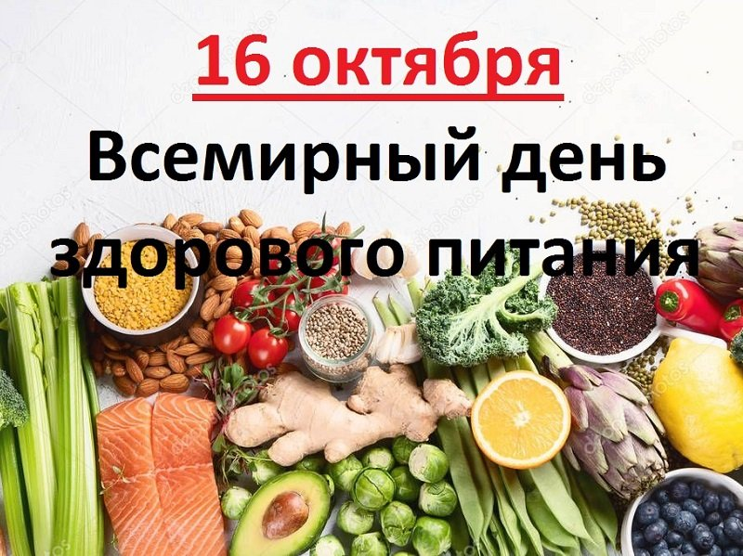

**Территориальный отдел по Черноморскому и Раздольненскому районам Межрегионального управления Роспотребнадзора по Республике Крым и городу федерального значения Севастополю**